Конспект урока Речь и альтернативная коммуникация специальной (коррекционной) школы VIII вида по теме: «Звук и буква Э».
Цель: познакомить с новым звуком и буквой Э, учить соотносить звук с буквой.
Задачи:
1)Образовательная: дать представление о звуке [э], буквах Э,э, учить давать характеристику звуку, формировать навык чтения слогов и слов с изученными буквами;
2) Коррекционно-развивающая: развивать навыки четкого произношения и различения звука [э] в слогах, словах, фразах; корригировать фонематический слух, зрительное и слуховое восприятие и внимание, устную речь, мыслительные процессы (анализ, сравнение, обобщение), расширять кругозор и словарный запас;
3) Воспитательная: воспитывать любознательность и интерес к чтению через элементы игры на уроке, взаимопомощь, умение слушать друг друга.
Оборудование, материалы:
для учителя: карточки с эмоциями, образцы печатных букв, карточки с изученными буквами, наборное полотно, буквы из картона (печатные, шершавые шаблоны),интерактивная доска с презентацией.
для учащихся : сигнальные карточки, карточки для развития зрительного восприятия, простые и цветные карандаши, слоговые таблицы, счётные палочки для изображения буквы на парте.
Методы: словесные- беседа, опрос; наглядные- наблюдение (в ходе работы с предметными картинками и демонстрационными материалами);практические: самостоятельная работа, практическая деятельность.
Формы и методы контроля: устные (фронтальный и индивидуальный опрос), письменные (работа в карточках по печатанию).
Речевая коррекция: уточнение и обогащение словаря , обучение связному высказыванию (характеристика звука, ответы на вопросы).
Ход урока
Этап урока | Деятельность учителя | Деятельность учащихся
I Подгот. этап.  а) Оргмомент. | -Вы сюда пришли учиться,  Не лениться, а трудиться.  Работайте старательно,  Слушайте внимательно.  -Чтобы вам легче, лучше думалось и работалось, давайте, выполним  «Мозговую гимнастику». Готовы?  1. «Качание головой» - (30 сек).  Голова медленно качается из стороны в сторону,  подбородок вычерчивает слегка изогнутую линию на груди по мере расслабления шеи.  2. «Ленивые восьмерки».  Нарисовать в воздухе в горизонтальной плоскости  «восьмерки» по три раза каждой рукой, а затем обеими  руками.  3. «Шапка для размышлений».  Мягко завернуть уши от верхней точки до мочки три раза. | Проверяют готовность уроку.
б) Сообщение темы, цели урока.  Фонетическая зарядка. | -Сегодня познакомимся с новой буквой и звуком, будем учиться отличать этот звук и букву от других звуков и букв речи, читать слоги, слова с новой буквой.  -Но для начала давайте вспомним …  - Как жужжит пчела, шмель? ( Ж-ж-ж…)  - Как звенит комарик? (З-з-з…)  - «Надуйте» воздушный шарик (Ф-ф-ф…)  - Как шарик выпускает воздух (С-с-с…)  - Как шипит змея? (Ш-ш-ш…)  - Какой звук мы произносим, когда у нас что-то не получается? ( Эх!)  -Как поёт козлёнок?(Мэээ)  -А как барашек поёт?(Бэээ) | Слушают, запоминают.  Повторяют за учителем.
II Повторение пройденного  а) Повторение пройденного о звуках.  б) Игра «Глазки спят, а ручки работают».  в) Чтение слоговых таблиц. | - Найдите лишнюю букву: б, т, в, у, д. Почему она лишняя?  - По каким признакам определили, что это гласный звук?  -Догадайся и назови букву (н, а, л, и, ш, к, п)  (Вызванного ученика просят закрыть глаза и дают в руки шаблон с буквой из картона (шершавый) .  -Прочитайте строчки ( столбики ) слогов. | Вспоминают, отвечают на вопросы.  Дают характеристику согласным и гласным звукам. Слушают, поднимают руки.  Выходят к доске, отвечают. Обводят пальцами буквы, догадываются, называют. Читают строчки и столбики слоговых таблиц с места.
III Основной этап.  1. Изучение нового материала. Знакомство с новым звуком.  а) Отгадывание загадок.  б)Артикуляция звука  в)Проговаривание звука хором и по одному. Характеристика звука.  г)Дидактическая игра «Светофор»  е)Дид.игра «Найди слова»  2. Знакомство с буквой.  а) Работа над графическим обликом буквы.  б) Поэлементный анализ графического облика буквы.  в) Сравнение конфигурации буквы с конфигурацией предметов.  г) Конструирование буквы из палочек,с помощью тела  д) Прорисовывание буквы в воздухе.  е)Упражнения, подготавливающие руку к письму  ё)Печатание буквы в карточках.  ж)Физминутка для глаз | –Послушайте меня внимательно и отгадайте загадки (на интерактивной доске появляются картинки-отгадки.)  1.Ножка деревянная,  Рубашка шоколадная.  На солнышке я таю,  Во рту я исчезаю.(эскимо)  2. Чудо-лесенка в метро живёт,  Вверх и вниз людей несёт.(эскалатор)  3. Он полётам не обучен,  Зато в беге – самый лучший.  От любой большой проблемы.  Убегает страус…(эму)  4.Землю он ковшом копает.  Если надо – засыпает  Яму или котлован.  Он машина – великан…(Экскаватор)  5. Еду я по рельсам тоже,  И на поезд я похожа.  Только лечь нельзя уснуть —  Очень уж короткий путь!  Просто сидя у окошка, коль устал,  Вздремни немножко,  Но недолго, а иначе  Ты проедешь мимо дачи!  Есть у поезда сестричка —  Скоростная … .(Электричка)  -Давайте повторим слова-отгадки  -Какой первый звук в словах -отгадках?  -Догадайтесь, с каким же новым звуком будем знакомиться?  -Послушайте внимательно: мы с вами произнесём этот звук Э, а вы попробуйте определить, встречается звуку Э при произношении преграда и изменяется он при звучание или нет? Нужно открыть рот и свободно выпустить с воздухом этот звук.  - Встречает при произнесении звук Э преграду?  -Значит, к каким звукам он относится? (гласным)  - Покажите зеленую сигнальную карточку, услышав звук [э], красную- если его нет.  Звуки: з ,а, о ,м, э ,п ,т, у, э, э, и  Слоги: ма, мэ, по, тэ, эм, ум, эл  Слова:эхо,слива,этажерка,овал,экскурсия,школа,Эля,экватор,синий,экран,май,Эдик.  - Я сейчас, назову вам слова, вы должны определить на слух, где в слове слышится звук Э в начале или конце?  эклер  этаж  алоэ  эстафета  электричество  эмоции  -Что такое эмоции? ( Эмоциями люди выражают свое настроение. По эмоции можно определить если человек недоволен, радостен, удивлен, болеет.)  -Давайте мы поработаем с эмоциями и покажем их. Я показываю карточки с эмоциями, вы догадываетесь ,что это за эмоция и изображаете её.  Обида  Радость  Боль  Разочарование  Счастье  -Кто вспомнит, что мы сейчас с вами изображали? (Эмоции)  -Посмотрите на доску-среди картинок назовите те, которые начинаются на Э  Показ буквы Э на демонстрационной карточке.  -Звук [Э] обозначается при письме и чтении буквой Э  Буква Э состоит из двух элементов – левого полуовала, и маленькой горизонтальной линии посередине  «С» немного встрепенулась,  И тотчас перевернулась.  Язычок нам показала  И на Э похожа стала.  -На что похожа буква? В каких предметах она спряталась? (на месяц, натянутый лук, открытый рот с вытянутым языком)  -Изобразите букву с помощью  -пальцев  -палочек  - телом- левуюногу отведите в сторону, поставьте на пятку, поднимите правую руку вверх и прогнитесь вправо, левую руку согните в локте и прижмите к туловищу.  -Прорисуйте букву Э в воздухе из левого полуовала и чёрточки посередине  (согревание ладошек, массаж пальцев, «пальчики здороваются» ).  -заштриховать  -обвести  -раскрасить те картинки, которые начинаются на э  -Глазки наши хорошо нам помогают, давайте поможем им отдохнуть –гимнастика для глаз «Мы посмотрим»  Мы посмотрим далеко(смотрят на стену)  Мы посмотрим близко(смотрят на ладони, сложенные у глаз)  Мы посмотрим высоко(не поворачивая головы)  Мы посмотрим низко  Вправо, влево поглядим  Нарисуем мы кружок  И зажмурим глазки.(Повторить 2-3 раза) | Слушают загадки, отгадывают, отвечают, рассматривают картинки.  Называют первый звук в словах-отгадках.  Делают обобщение.  Учащиеся произносят. Определяют.  изображают эмоции  Слушают, показывают сигнальные карточки.  Рассматривают букву на демонстрационной карточке, слушают объяснение учителя.  -Из каких частей состоит буква: из палочек или кружочков?  Рассматривают, анализируют, отвечают. Фантазируют, отвечают, строят догадки. Выкладывают из ниток букву (учитель помогает детям в этом, направляет).  Прорисовывают в воздухе.  Выполняют упражнения для подготовки руки к письму  Выполняют за учителем движения, повторяют слова.
3. Закрепление.  а)работа в карточках  б)чтение слогов выборочное | Чтение слогов и слов в карточках  -Запомните, как можно больше слов со звуком [э].  -Посмотрите на доску-среди слогов прочитайте только те, которые содержат букву Э | выполняют задание  Читают хором и по одному.
IV Итог урока, оценивание, рефлексия, домашнее задание  Упражнение для релаксации «Сбрось гору с плеч». | -С какой новой буквой мы с вами познакомились на уроке? Покажите свою букву на карточках. Кто написал букву правильно?  -Какой звук обозначает эта буква?  -Что мы можем сказать об этом звуке?  -Кто на уроке работал активнее всех?  -Домашним заданием будет прочитать карточку со слогами и словами и раскраска на букву Э.  - Мы сегодня хорошо позанимались, устали – давай сбросим нашу усталость с плеч: встаньте, широко расставив ноги, поднимите плечи, отведите их назад и опустите плечи. (Сделайте это упражнение 5-6 раз и сразу станет легче.)

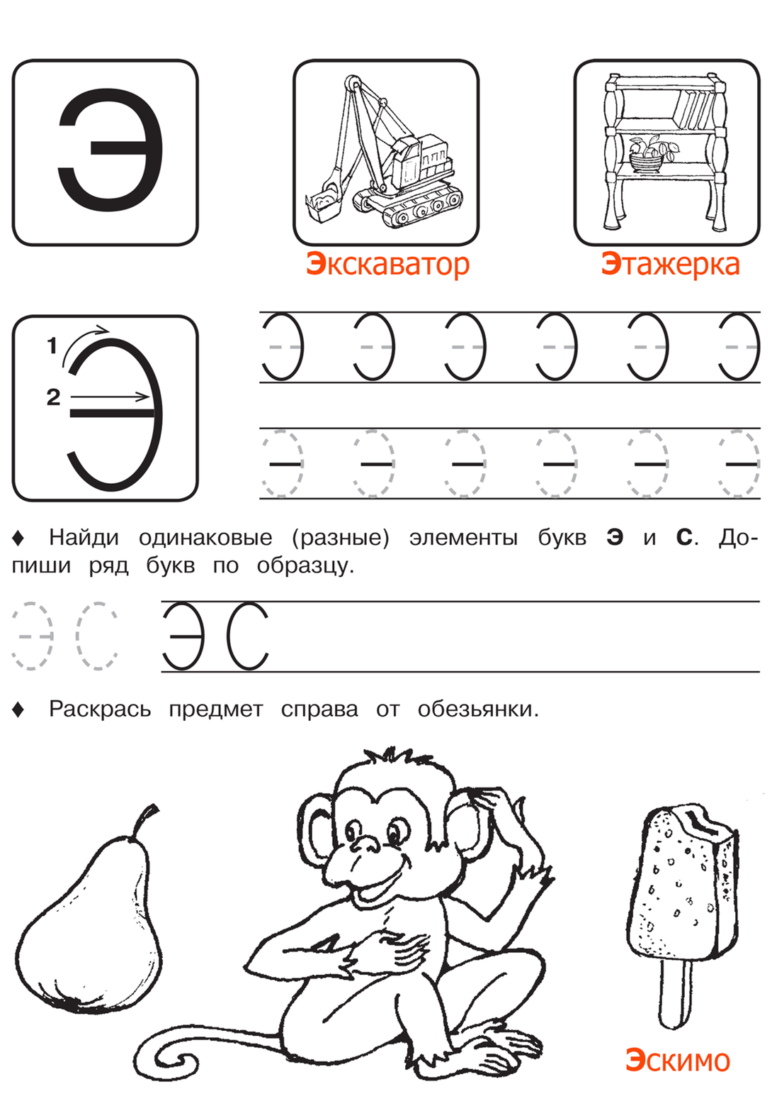

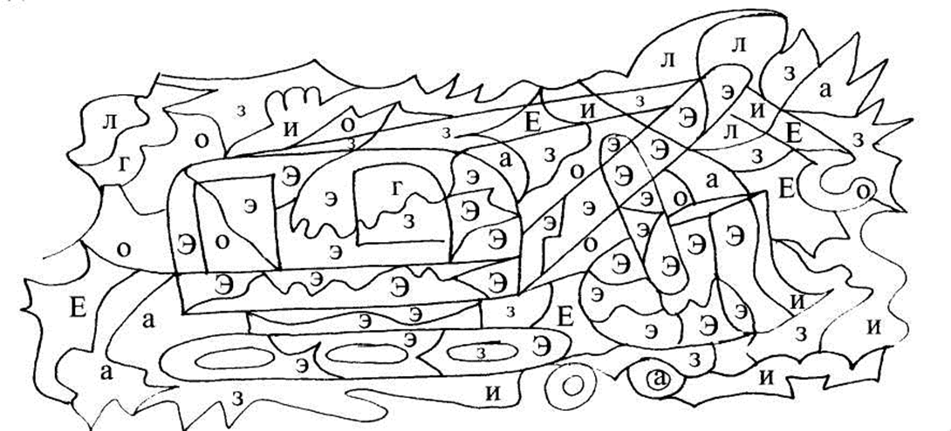

ЭН ЭЛ ЭК ЭС ЭТ ЭБ
ЭВ ЭШ ЭХ ЭГ МЭ СЭ
Э-ТО Э-ТИ Э-ТА Э-ТОТ
Э-ХО Э-ТАЖ ЭК-РАН
Э-ЛЯ Э-ДИК ЭМ-МА
